¿Qué es el número Pi?
Se entiende como número Pi, al número que se obtiene al dividir la longitud de una circunferencia por su diámetro. Está considerado un número irracional, así como una constante matemática de gran valor.
Es muy usado para resolver problemas matemáticos, de la física y también en el mundo de la Ingeniería.

El Día del Número Pi, es una fecha ideal para dar a conocer la importancia de un número que parece no tener fin, pero que está presente en muchas áreas del acontecer diario.
Aunque no lo creas, el número Pí tiene muchas funciones en nuestra vida, ya que se aplica al mundo de Internet, el computador, el móvil e inclusive las señales de GPS. Por esta razón, no está de más rendirle un reconocimiento, por las múltiples bondades, de las cuales hoy nos beneficiamos.
Al parecer el número Pi es muy antiguo. Se cree que ha sido utilizado desde hace miles de años, mucho antes de los babilonios. Para los egipcios, el número Pi tenía mucho que ver con la construcción de las pirámides y también los chinos tienen muchas historias que contar de este extraordinario y misterioso número.
Grandes científicos y matemáticos como Isaac Newton lograron descifrar algunos de sus dígitos. Con el transcurrir de los años, otros genios de las matemáticas y la física, pudieron calcular un número más grande de dígitos.
Hasta la presente fecha, resulta imposible calcular el área exacta de la circunferencia, ya que Pi es un número infinito.

Algunos datos curiosos del número Pi
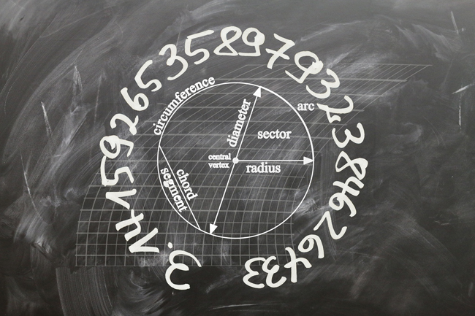El número pi es la relación entre la longitud de una circunferencia y su diámetro
Este enigmático número presenta algunos datos curiosos, entre los que destacan:
- Para los científicos ha sido un reto averiguar los misterios que encierra el número Pi. En el año 2014 con el uso de una computadora moderna, pudieron descubrir que encierra más de 12.1 billones de dígitos y que parece no tener fin.
- El número Pi, es empleado para la fabricación de relojes y para el estudio de la Astronomía.
- Con este número, se han roto algunos records, como el del japonés Akira Araguhci, quien en el 2006, recitó 100.000 dígitos del número Pi, empleando en ello 16 horas seguidas, sólo parando para beber agua.
- El matemático Ludolph Van Ceulen ordenó que pusieran en su lápida los 35 dígitos del número Pi que habían sido calculados por el mismo.
- La celebración del número Pí, es también la fecha que se conmemora el nacimiento de Albert Einsten.

